昆山市住房和城乡建设局 | 文件
昆山市规划局 | 文件

昆住建〔2014〕310号

关于进一步规范我市规划建设审批流程
工作意见

为进一步规范我市规划建设审批流程，依照相关规定，结合简政放权和区镇联动实际情况，现提出如下工作意见：
- 规划建设审批流程
根据《中华人民共和国建筑法》、《中华人民共和国城乡规划法》及建设、规划行业相关行政法规、规章及有关规定，针对商业、住宅项目和工业项目分别制定相应审批流程，具体如下：

（一）商业、住宅项目审批流程
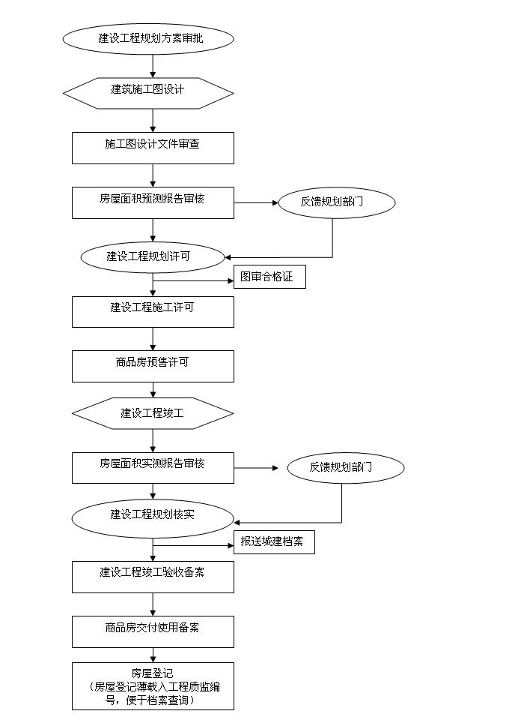

（二）工业项目审批流程
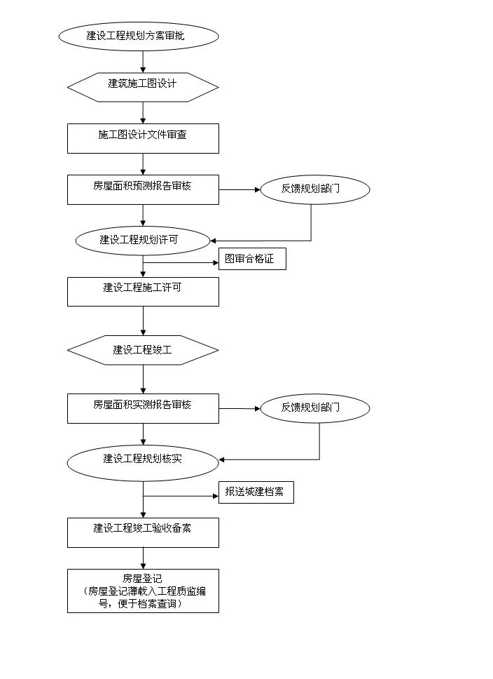
二、申领建筑工程施工许可证有关要求
根据住建部最新出台的《建筑工程施工许可管理办法》（住建部令第18号）相关规定，对申领建筑工程施工许可证（以下简称施工许可证）的具体要求明确如下：
（一）建筑工程施工许可（含市政工程）
申请人登陆昆山市住建局网上办事系统（网址：http://wsbs.kscein.gov.cn）办理施工许可申请，提供申报材料如下：
1. 建设单位（业主）提供：
（1）工程施工许可申报表（施工单位网上申报自动生成）;
（2）单位工程情况表(施工单位网上申报自动生成)；
（3）立项批准文件（原件、复印件）;
（4）建设用地批准手续（原件、复印件）;
（5）建设工程规划许可证（原件、复印件）；
（6）施工图设计文件审查合格书（原件、复印件）；
（7）建设工程施工合同（经备案）；
（8）建筑工程开工现场勘察情况表（施工单位网上申报自动生成—安监资料1-3表格，需工程所在地建管所现场踏勘并网上初审）；
（9）依法应当经公安机关消防机构进行消防设计审核的建设工程，须提供消防设计审核意见（房建工程）；
（10）中标通知书和合同备案表，非招标项目提供《直接发包通知书》；
（11）环境绿化规划备案表（房建工程）；
（12）非工业项目排水工程施工报建图纸备案申请表（到住建局排水监测站备案）；
（13）截至申请之日无拖欠工程款情形的承诺书或者能够表明其无拖欠工程款情形的其他材料。
2. 施工单位（承包商）提供：
（1）单项进市的外地施工单位，省外的应提交《江苏省建筑业企业信用管理手册、省外建筑施工企业资质资格核验书》及已通过进昆备案的资料，省内的应提交工商注册地建设主管部门颁发的《江苏省建筑业企业信用管理手册》及已通过进昆备案的资料；
（2）项目经理业绩考核手册，有分包单位的需提供分包合同，分包单位项目经理业绩考核手册，如分包单位是单项进市外地施工单位参照前项规定；
（3）工程项目施工管理委托书（施工单位网上申报自动生成）；
（4）工程项目施工管理承诺书（施工单位网上申报自动生成）；
（5）企业关于农民工工资和工程分包的承诺书（施工单位网上申报自动生成）；
（6）总包单位提交《运输车辆使用交通安全责任书》（施工单位网上申报自动生成）；
（7）建筑工程施工人员意外伤害保险单（复印件）（工程驻地保险公司）。
3. 监理单位提供：
（1）监理合同（招标项目须提供中标通知书和合同备案表）（原件）；
（2）监理人员的业绩考核记录卡；
（3）总监任命书；
（4）项目监理机构人员填报表；
（5）法定代表人授权书；
（6）工程质量终身责任承诺书；
（7）外地监理企业须提供《外地监理单位进市备案通知》;
（8）省外监理企业除了提供《外地监理单位进市备案通知单》，还需提供《省外工程监理企业单个项目核验申请表》。
符合自行监理条件的项目，由建设单位提供自行监理承诺书。
（二）装饰装修工程施工许可
装饰装修工程申领施工许可的，建设单位的申报材料简化如下，其他相关材料参照上述规定。
（1）工程施工许可申报表（施工单位网上申报自动生成）;
（2）单位工程情况表（施工单位网上申报自动生成）；
（3）建筑幕墙、外立面装饰装修改造等外装工程提供建设工程规划许可证，内装修工程可提供土建竣工验收单或房屋产权证书等能证明房屋为合法建筑的相关材料（原件、复印件）；
（4）施工图设计文件审查合格证书（范围：1. 建筑面积在500平方米及以上或投资额在50万元人民币及以上的公共娱乐场所，建筑面积在1000平方米及以上或投资额在100万元人民币及以上的其它公共建筑；2.单体面积在500平方米及以上的玻璃幕墙工程和单体面积在1000平方米及以上的金属、石材等其它材料幕墙工程）（原件、复印件）；
（5）建设工程施工合同（经备案）；
（6）建筑工程开工现场勘察情况表（施工单位网上申报自动生成—安监资料1-3表格，需工程所在地建管所现场踏勘并网上初审）；
（7）依法应当经公安机关消防机构进行消防设计审核的建设工程，须提供消防设计审核意见；
（8）招标项目提供中标通知书和合同备案表，非招标项目提供《直接发包通知书》；
（9）截至申请之日无拖欠工程款情形的承诺书或者能够表明其无拖欠工程款情形的其他材料。
注：新建、扩建项目的装饰工程提倡将装饰工程纳入施工总承包，如需分包的在明确分包单位后与总承包企业同时申领施工许可证；新建项目在总承包办理施工许可证时未明确分包单位的、改建、改造项目的装饰工程单独办理施工许可证。办理直接发包手续时，须提供具备造价资质的咨询单位编制的标底。
（三）绿化工程施工许可
1.申报方法:登录昆山园林网（网址：http://www.ksgreen.gov.cn/）→ 园林绿化综合管理系统 → 新企业注册 → 绿化项目 →申报施工许可证→添加施工许可证资料→填写后保存。
2. 申报材料：
（1）环境绿化规划备案表；
（2）施工企业资质证书、营业执照（原件及盖章复印件）;
（3）施工企业中标通知书、绿化施工合同（原件及复印件）；
（4）《施工单位项目部管理人员填报表》；
（5）《园林绿化项目监理机构人员备案表》(由市园林局绿监站备案) ；
（6）监理合同、总监任命书及监理人员业绩卡；
（7）《运输车辆使用交通安全责任书》；
（8）扬尘污染治理方案（有建筑渣土运输的项目工程还需提供建设单位或施工总承包单位与具有相应资质的运输单位签订的土方清运合同,具有资质的运输单位名单见附表）。
三、施工许可和规划许可相关说明
（一）建筑工程施工许可相关说明
1. 领取施工许可证时必须完成如下事项：（1）施工单位付清人工工资担保；（2）建设单位办妥履约担保手续；（3）办妥工程质量、安全监督手续、检测合同（检测机构与建设单位签订）；（4）交清各项规费；（5）办理好LBS业务;（6）建设单位项目负责人、勘察单位项目负责人、设计单位项目负责人、施工单位项目负责人、监理单位项目负责人本人须提交法定代表人授权书和工程质量终身责任承诺书。
2. 取消桩基单独施工许可。不再发放桩基工程临时开工证明书以及桩基工程施工许可证。
3. 施工许可证不得随意变更。确需变更施工许可的，须按照相关规定向原发证部门办理变更手续。
4. 逐步实现信息化管理。建筑工程施工许可证的审批必须统一使用“昆山市住建局网上办事系统”。逐步实现申报材料电子化，申报材料（如立项批文、土地批准手续、规划许可证等）由申报单位将原件扫描后在施工许可系统中上传，申报单位在施工许可系统中应录入规划许可证编号。
（二）建设工程规划许可相关说明
1. 办理建设工程规划许可证或变更建设工程规划许可证，需提供图审意见及经住建部门审核的房屋面积预测结果。
2. 施工图变更涉及以下内容报图审前须经规划审核：
（1）建筑使用功能变更（如住宅变为商业，社区用房变为商业，底部架空层变为实体用房等）。
（2）建筑面积发生变化。
（3）建筑高度发生变化或建筑总高度不变，但层高分配或建筑层数发生变化。
（4）建筑立面造型，材料，色彩发生变化（含太阳能集热器位置变化引起的建筑立面变化）。
（5）12层以上高层建筑窗户大小发生变化影响日照结果的。
（6）总图中有关正负零标高，退红线距离，建筑间距，配电房位置，停车位（包括车库重新分隔，影响停车数量的）及主要功能性场地发生变化的；主要技术指标有变化的。
（7）雨污水总图审查中，规划部门仅对排水工程项目雨污水排出口位置、标高、管径等予以规划审核，其余内容由住建部门审查；排水项目规划报建时须提供排水主管部门意见。（根据相关会议纪要规定办理）
（8）其他按相关法律法规执行。
3. 申报规划变更许可的，参照新项目报建流程。
四、相关审批工作要点
（一）施工图设计文件审查
根据《房屋建筑和市政基础设施工程施工图设计文件审查管理办法》（住建部令第13号）、《江苏省房屋建筑和市政基础设施工程施工图设计文件审查管理实施意见》（苏建科[2005]226号）及相关法律法规规定，施工图设计文件审查有关要点明确如下：
1. 立项批复或备案。建设单位、项目性质、项目名称、规模大小、资金来源等重要信息内容必须与立项一致。
2. 规划方案。规划方案审批必须前置，不得随意更改。
3. 初步设计。大型项目要按规定进行方案设计、初步（扩初）设计、施工图设计，且每个环节都要按规定进行论证或审批。
4. 消防审核。对符合《建设工程消防监督管理规定》第十三条、第十四条规定的人员密集场所和特殊建设工程，建设单位应当向公安机关消防机构申请消防设计审核。
5. 地震安全性评价。一般性建设工程按照七度抗震设防要求进行抗震设防。幼儿园、学校、医院等人员密集场所提高一档进行抗震设防。凡是符合《江苏省防震减灾条例》第二十二条第二款规定的建设工程都应进行地震安全性评价，并按照经审定的地震安全性评价报告所确定的抗震设防要求进行抗震设防。我市为地震烈度七度设防区，根据《江苏省防震减灾条例》第二十二条第（五）项规定，地震烈度七度以上设防地区的八十米以上高层建筑、六度设防地区的一百米以上高层建筑，以及单体面积超过三万平方米的商场、宾馆等公众聚集的经营性建筑设施应当进行地震安全性评价。
6. 市政工程图审范围。工程投资额在2000万元以上的道路、给排水等市政工程以及单跨跨度在10米以上或工程投资额在50万元以上的桥梁工程必须进行施工图设计文件审查。市政工程抗震设防审查根据上级要求和实际情况逐步推进。
（二）建设工程质量监督手续办理
根据《江苏省房屋建筑和市政基础设施工程质量监督管理办法》、住建部《建筑工程五方责任主体项目负责人质量终身责任追究暂行办法》（建质〔2014〕124号）等相关规定，办理工程质量监督手续有关要求如下：
1. 建筑工程五方责任主体项目负责人（承担建筑工程项目建设的建设单位项目负责人、勘察单位项目负责人、设计单位项目负责人、施工单位项目经理、监理单位总监理工程师）应当在办理工程质量监督手续前签署工程质量终身责任承诺书，并将承诺书和法定代表人授权书报工程质量监督机构备案。项目负责人如有更换的，应当按规定办理变更程序，重新签署工程质量终身责任承诺书和法定代表人授权书，报工程质量监督机构备案。
2. 建设单位应提交与昆山市城建档案馆签订的《建设工程档案报建责任书》。《责任书》空白件可在市行政服务中心住建局窗口领取，也可在“房屋建筑和市政基础设施工程质量监督手续办理”办事指南中下载。
（三）工程竣工验收备案
根据国务院《建设工程质量管理条例》、《房屋建筑工程和市政基础设施工程竣工验收备案管理暂行办法》（建设部令第78号）等相关规定，工程竣工验收备案办理要求如下：
1. 建设单位应当自工程竣工验收合格之日起15日内，依照本办法规定，向工程所在地的县级以上地方人民政府建设行政主管部门（以下简称备案机关）备案。
2. 建设单位办理工程竣工验收备案应当提交下列文件：
（1）工程竣工验收备案表；
（2）工程竣工验收报告；
（3）法律、行政法规规定应当由规划、公安消防、环保等部门出具的认可文件或者准许使用文件，其中环保部门的认可文件或准许使用文件应是环保验收意见书；
（4）施工单位签署的工程质量保修书；
（5）法规、规章规定必须提供的其他文件（《建设工程档案接收证明书》等）。
商品住宅还应当提交《住宅质量保证书》和《住宅使用说明书》。
（四）城建档案报送
1. 城建档案报送流程
根据《城市建设档案管理规定》（建设部令第90号）、《苏州市城市建设档案管理办法》相关规定，城建档案报送流程如下：
（1）建设单位应当从工程立项起，向勘察、设计、施工和监理单位提出编制报送建设工程档案的要求，做到建设工程档案材料的收集、编制与工程进度同步，保证建设工程档案材料的完整。
（2）建设单位在领取规划许可证的同时，向城建档案管理机构管理登记手续，签订档案报送责任书；
（3）工程竣工验收后三个月内向城建档案馆报送建设工程档案，档案馆出具《建设工程档案接收证明书》。
2. 建设工程电子档案和声像档案
（1）建立建设工程电子档案和声像档案。档案资料编报要按照《建设电子文件与电子档案管理规范》（CJJ/T117-2007）和《房屋建筑和市政基础设施工程档案资料管理规范》（DGJ/TJ143-2012）等规范执行。
（2）建设工程参建各方为建设工程电子档案和声像档案的编报主体。
（五）测绘报告审核及房屋登记相关事项
1. 房屋建筑面积测绘成果审核
（1）房屋建筑面积预测成果审核收取建设工程规划方案及经审查后的建筑施工图。
（2）建设单位在取得建设工程规划许可后，应及时向测绘成果审核部门提交复印件留档。
（3）建设单位在取得建设工程规划许可后，如因建筑施工图变更而要求进行重新预测审核的，已取得商品房预售许可的须提交经住建局房管处书面同意变更的文件，同时须提交经施工图审查后的变更图纸，涉及以下变更的还需提供规划部门的规划变更接件单：（1）建筑使用功能变更；（2）建筑面积发生变化；（3）建筑高度发生变化或建筑总高度不变，但层高分配或建筑层数发生变化。
（4）建设单位在进行房屋建筑面积实测成果送审时如涉及建筑使用功能、建筑面积、建筑高度等规划审核内容变更，需提交规划部门意见。
2. 规划面积与房屋权属登记面积
（1）房屋权属登记面积以《建设工程规划核实合格证》确认的面积为准。
（2）《建设工程规划许可证》载明建设项目位置、建设规模和功能类型等内容，具体功能名称与房产测绘成果中的功能类型保持一致。规划核实中《建设工程规划许可证》内容变化的，在《建设工程规划核实合格证》中注明。
五、区镇配合事项
（一）施工现场踏勘。颁发施工许可证前，由各区镇建设管理部门相关人员进行开工现场情况勘察，建设单位在办理施工许可证时须提供经区镇建设管理部门踏勘人员签字确认并加盖区镇建设管理部门印章的《建筑工程开工现场勘察情况表》，确保工程未开工。
（二）外地进昆企业办公地点踏勘。外地进昆施工企业应设立固定办公场所，按企业设立的办公地址，由所在地区镇建设管理部门负责现场踏勘并留存电子影像，符合要求的，由踏勘人员在《外地建筑施工企业在昆山市配置办公场所及办公用品的现场踏勘表》签字确认并加盖区镇建设管理部门印章，踏勘情况报住建局建工科备案，便于处理民工工资纠纷。
六、本意见自2014年12月1日起施行。

昆山市住房和城乡建设局 昆山市规划局

2014年11月13日

昆山市住房和城乡建设局办公室 2014年11月13日印发

